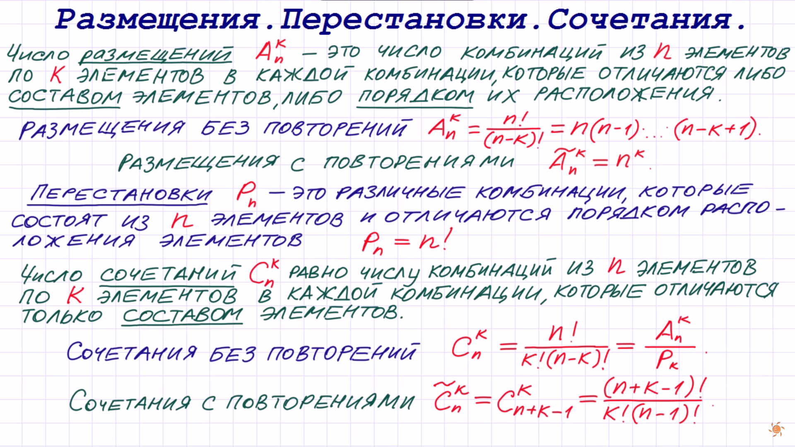

1. Что такое « перестановки из *n* элементов»?
2. Сколько перестановок существует для *n* элементов?
3. Какие перестановки называются перестановками с повторениями?
4. По какой формуле вычисляется число перестановок с повторениями?

*Образцы решения заданий*

Пример 1.Вычислить 

Решение:

,

,

.  Итак, 

Пример 2. Сколькими способами можно рассадить на скамейке пять человек?

Решение: Способов столько, сколько различных перестановок можно составить из 5 элементов, т. е.. Итак, пять человек на скамейке можно рассадить 120 способами.

Пример 3. Сколько всех семизначных чисел, у каждого из которых цифра 6 встречается 3 раза, а цифра 5 четыре раза?

Решение:

 чисел.

*Индивидуальное задание*

1. Десять человек надо разбить на три группы  соответственно по 2, 3, 5 человек в группе. Сколькими способами это можно сделать? (Ответ: 2520).
2. Сколькими способами можно упаковать девять различных книг в трех бандеролях  соответственно по 2, 3, 4 книги в каждой бандероли? (Ответ: ).
3. Сколькими способами можно распределить семь молодых специалистов по трем цехам, которым, соответственно, нужны 1, 2, 4 специалиста? (Ответ: ).
4. Сколькими способами можно составить список из 25 студентов? (Ответ: ).
5. Сколькими способами можно разложить восемь различных писем по восьми различным конвертам, если в каждый конверт кладется одно письмо? (Ответ: ).
6. Десять лиц, которые отдельно обедают и ужинают в одной и той же столовой, просят содержателя подождать с получением денег до тех пор, пока они не пересядут за столом всеми возможными способами, если каждый день за обедом они будут сидеть по-другому. Сколько лет пришлось бы ждать содержателю столовой, если бы он согласился на это предложение? (Ответ: около 4971 года).
7. Сколькими способами 15 книг можно расположить на полке? (Ответ: 15!).
8. Сколькими способами можно переставить буквы в слове «математика»? (Ответ:).
9. В доме отдыха давали на десерт либо яблоко, либо апельсин, либо мандарин. В течение 24 дней было выдано 9 яблок, 7 мандаринов и 8 апельсинов. Сколько различных вариантов выдачи может быть?  (Ответ: 
10. Сколькими способами можно переставить буквы слова «перешеек» так, чтобы 4 буквы «е» шли подряд? (Ответ: ).